Prehľad aktivít projektu NP DI PTT za štvrtý štvrťrok
2021

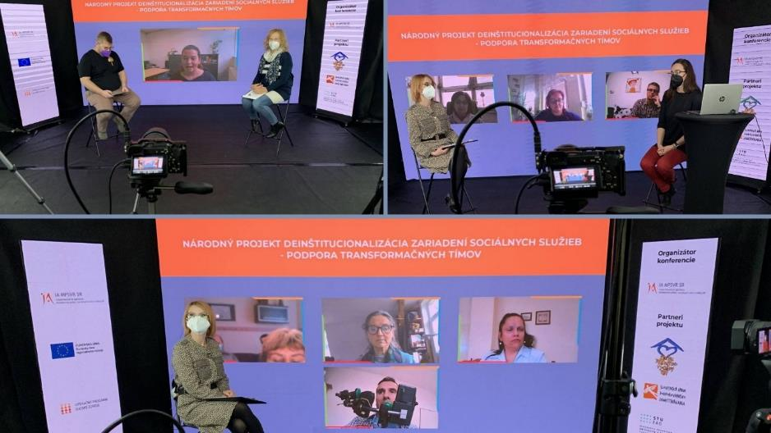

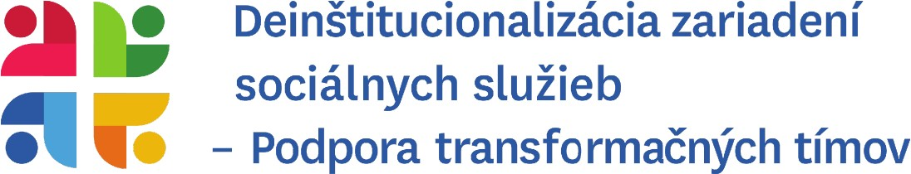
Tento projekt sa realizuje vďaka podpore z Európskeho sociálneho fondu a Európskeho fondu regionálneho rozvoja v rámci Operačného programu Ľudské zdroje.
www.ia.gov.sk
www.employment.gov.sk
www.esf.gov.sk

Spolupráca so zapojenými zariadeniami, systematická práca odborníkov ako aj realizácia aktivít vo všetkých regiónoch Slovenska nám priniesla veța nových skúseností. V prvej regionálnej konferencii NP DI PTT s názvom „Hodnota človeka v sociálnych službách“ sme zdiețali kțúčové informácie s odborníkmi, ale skúsenosti sme zdiețali aj s prijímatețmi sociálnych služieb

„Každý z nás ma svoje hodnoty, na ktorých stavia svoj život. Pre mňa osobne je to moja rodina, domov v ktorom žijem a zamestnanie kde pracujem. Každú túto prioritu postupne budujem, tak aby som bol šťastný a šťastné bolo aj moje okolie. Pripravili sme pre Vás konferenciu, kde sa budeme baviť o țudských hodnotách klientov, ale aj zamestnancov v sociálnych službách.“
PhDr. Stanislav Bruna, riaditeț odboru národných projektov 2 Implementačnej agentúry MPSVR SR

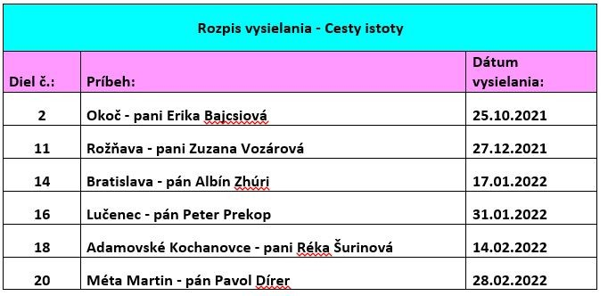

Vstupný informačný seminár pre zariadenia zapojené do 4. cyklu

Implementačná agentúra MPSVR SR zorganizovala v rámci národného projektu Deinštitucionalizácia zariadení sociálnych služieb – Podpora transformačných tímov (NP DI PTT) v spolupráci s partnermi projektu Radou pre poradenstvo v sociálnej práci,
Slovenskou úniou podporovaného zamestnávania a CEDA – Fakultou architektúry
a dizajnu STU, vstupný informačný seminár pre zariadenia zapojené do 4. cyklu, ktorý sa konal 18. októbra 2021.
Cieľom online stretnutia bolo predstaviť zapojeným zariadeniam systém práce jednotlivých partnerov projektu a organizačno-technické informácie spojené so vstupným hodnotením zariadení, konzultáciami, vzdelávaním, supervíziou a komunitnými aktivitami.

Spolupráca s Rozhlasom a televíziou Slovenska

Implementačná agentúra MPSVR SR v spolupráci s Rozhlasom a televíziou Slovenska spustila od 18. októbra 2021 publicistický magazín pod názvom „Cesty istoty“.
Vysiela sa na "Trojke" (RTVS) v pravidelných intervaloch, a to každý pondelok v čase od
18.35 h.
Téme deinštitucionalizácie je venovaných 6 dielov a prostredníctvom hlavných hrdinov sa oboznámite s ich príbehmi a novými životnými výzvami.

Prvou z odvysielaných relácií na tému DI bol príbeh pani Eriky z Okoča, ktorý odvysielala RTVS 25. októbra 2021.
Televíznu reláciu si môžete pozrieť aj na tomto linku: https://www.youtube.com/watch?v=Jl4xbUIHxLY
Rozhlasové reportáže sa budú vysielať v pracovných dňoch od 15. 11. do 10. 12. 2021. Čas vysielania je vo večernom prúdovom vysielaní o 21.36 h krátko pred večerným Rádiožurnálom a Nočnou pyramídou.
Upútavka je odvysielaná každý deň, minimálne raz, obvykle dvakrát v exponovaných časoch hlavného prúdového vysielania v čase od 5.00 h – 18.00 h.

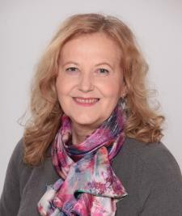

Hodnota človeka v sociálnych službách

Pod týmto názvom sa 30. novembra 2021 konala regionálna online konferencia, ktorú zorganizovala Implementačná agentúra Ministerstva práce, sociálnych vecí a rodiny Slovenskej republiky prostredníctvom národného projektu Deinštitucionalizácia zariadení sociálnych služieb – Podpora transformačných tímov (NP DI PTT) za odbornej podpory partnerov projektu, ktorými sú Rada pre poradenstvo v sociálnej práci, Slovenská únia podporovaného zamestnávania a CEDA – Fakulta architektúry a dizajnu STU.
Cieľom konferencie bolo upozorniť na potrebu prechodu z inštitucionálnej na komunitnú formu poskytovania sociálnych služieb.
Prvá časť panelovej diskusie konferencie bola venovaná skúsenostiam a zisteniam v poskytovaní sociálnych služieb.
Druhá časť panelovej diskusie konferencie bola venovaná procesu transformácie zariadení sociálnych služieb na Slovensku. Svoje skúsenosti predstavili riaditelia zariadení sociálnych služieb zo Slatinky, Ladomerskej Viesky a Okoča.
Dôležitou časťou panelovej diskusie, ktorá doplnila predchádzajúce príspevky, bolo zameranie sa na skúsenosti prijímateľov sociálnych služieb.
Konferencia poukázala na potenciál komunitného poskytovania sociálnych služieb, kde ľudia s primeranou mierou podpory objavia vlastné ambície, uplatnenie a zapojenie sa do bežného života spolu s ostatnými ľuďmi.
Záznam z konferencie si môžete kedykoľvek pozrieť tu: https://konferencia.npdi.sk/sign/in

Rozhovor

Prinášame Vám pútavý rozhovor s JUDr. Zuzanou Stavrovskou, komisárkou pre osoby so zdravotným postihnutím.

V parlamente ste obhájili svoj post komisárky pre osoby so zdravotným postihnutím aj na ďalšie obdobie. Máte stanovený pracovný cieț, ktorý by ste chceli v nadchádzajúcom čase dosiahnuť?

Chcela by som byť čo najbližšie ľuďom so zdravotným postihnutím v čase, keď potrebujú pomôcť vo svojich útrapách s úradmi, aby dosiahli zlepšenie svojich životných podmienok.
Chceli by sme napríklad rozšíriť pôsobnosť Úradu komisára pre osoby so zdravotným postihnutím aj na seniorov – bez ohľadu na to, či majú alebo nemajú zdravotné postihnutie či dlhodobé zdravotné problémy. Táto potreba vyplynula z našej praxe, keď sa na nás obracajú mnohí seniori, no keďže nemajú zdravotný problém, nemôžeme im pomôcť (no aj v takých prípadoch im aspoň poskytneme právne poradenstvo a usmerníme ich). Na Úrade komisára pre osoby so zdravotným postihnutím máme nastavené procesy na špeciálnu ochranu zraniteľných osôb, a preto si myslíme, že je to prirodzené rozšírenie našej činnosti.

Súčasne by som chcela svoju energiu vynakladať do zmeny legislatívy, aby sa rýchlejšie menila
a zosúlaďovala s Dohovorom o právach osôb so zdravotným postihnutím. Mojím cieľom je spracovať obraz vývoja spoločnosti v oblasti ochrany ľudských práv ľudí so zdravotným postihnutím v sledovaných jednotlivých oblastiach inštitucionálnej starostlivosti, či už v zariadeniach sociálnych služieb alebo v iných pobytových zariadeniach, napr. psychiatrických zariadeniach za obdobie predchádzajúcich 5 rokov.

Jednou z legislatívnych úprav, ktoré by som chcela iniciovať, je aj presadenie zmeny zákona
o Ústavnom súde tak, aby Úrad komisára pre osoby so zdravotným postihnutím mohol zastupovať klienta v konaní o ústavnej sťažnosti, teda pred Ústavným súdom SR. V súčasnosti totiž náš Úrad môže klienta sprevádzať len pri konaniach pred prvostupňovými a druhostupňovými súdmi.

Takisto by sme chceli docieliť, aby v súdnych konaniach o spôsobilosti na právne úkony mali účastníci konania o spôsobilosti, o ktorých sa koná, právo vyplývajúce zo zákona na bezplatné právne zastúpenie advokátom. Advokáta by platil štát, a to bez potreby preukazovania svojho majetku. Malo by to byť súčasťou tzv. opatrovníckej reformy, ktorú pripravuje Ministerstvo spravodlivosti SR.
Na ochranu práv ľudí, ktorých schopnosti rozhodovať sa sú oslabené, je potrebné zo strany štátu zabezpečiť pomoc pri rozhodovaní, tzv. „podporované rozhodovanie“ podľa článku 12 Dohovoru
o právach osôb so zdravotným postihnutím. Od júna 2017 pracujeme na tejto legislatíve v pracovnej
skupine odborníkov z oblasti práva a sociálnych služieb. Meškanie s touto legislatívou vytkol Slovenskej republike aj Výbor OSN pre práva osôb so zdravotným postihnutím vo svojich odporúčaniach z apríla 2016. Verím, že v najbližšom období sa nám podarí vyvinúť dostatočne silný tlak na Ministerstvo spravodlivosti SR, aby návrh na túto právnu úpravu oficiálne predložilo.

V čom vidíte najväčší pokrok v poskytovaní sociálnych služieb na Slovensku?

Najväčší pokrok vidím v deinštitucionalizácii, alebo inak povedané, v zmäkčovaní inštitucionálnych podmienok na komunitné, v skvalitnení fyzického prostredia, v ktorom klienti žijú, odstraňovanie rutinných postupov a ochotu zamestnancov vnímať iný pohľad na život klientov v zariadení, ochotu sa vzdelávať a robiť kroky smerujúce k osamostatneniu sa klientov a k ich bezpečnému ale pritom nezávislému spôsobu života.

Čo Vás motivuje vo Vašej práci a poháňa Vás vpred?

Láska k tejto práci a to, že vidím, že má veľký zmysel.

Oznámenie č. 5

V mesiaci december sa plánuje vyhlásenie Oznámenia č. 5 o možnosti predkladania žiadostí na zapojenie sa do národného projektu Deinštitucionalizácia zariadení sociálnych služieb – Podpora transformačných tímov.
Oznámenie by malo byť zverejnené na webovej stránke projektu: https://www.npdi.gov.sk/ dňa 21.12.2021.
Do projektu sa môžu zapojiť poskytovatelia pobytových sociálnych služieb do 21.01.2021. Toto je váš nový textový blok a v něm první odstavec.

Mohlo by Vás zaujímať
Fotograf NP DI PTT hosťom relácie K2 Slovenského rozhlasu
Fotograf projektu Mgr. art. Matúš Zajac, bol v októbri hosťom relácie „K2“ Slovenského rozhlasu. Celý rozhovor si môžete vypočuť tu: https://www.rtvs.sk/radio/archiv/1276

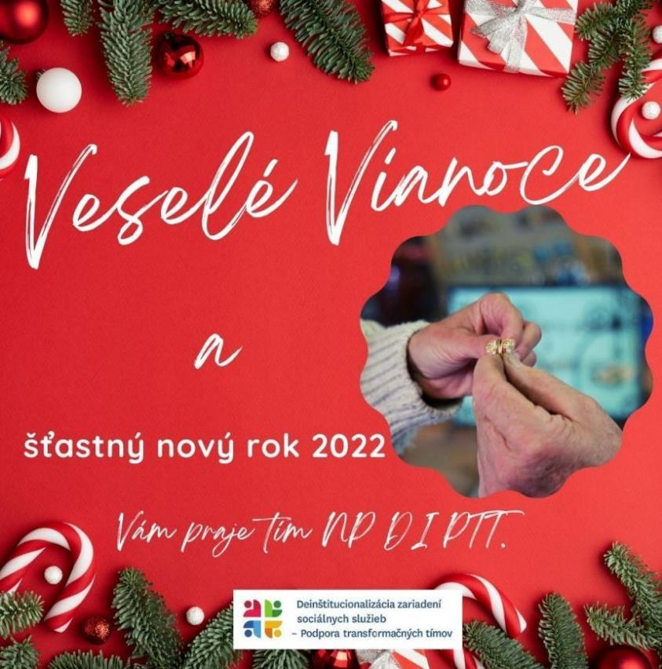
Biela vrana
Naša hodnotiteľka a konzultantka za partnera projektu Rada pre poradenstvo v sociálnej práci pani PhDr. Soňa Holúbková, získala cenu za odvahu meniť spoločnosť s názvom Biela vrana.
Viac si môžete prečítať tu: https://www.zenyvmeste.sk/biela-vrana-2021-cenu-batova- tichakova-holubkova? fbclid=IwAR29eFWWNLeGJUg1lIhviIPkeDePr01RUbhhqXuWMFrcTQPfGOsb1H9Wh0w

Mgr. Zuzana Hricová / Manažér pre disemináciu a prácu s komunitou
Národný projekt Deinštitucionalizácia zariadení sociálnych služieb – Podpora transformačných tímov Odbor národných projektov IA MPSVR SR
zuzana.hricova@ia.gov.sk +421 2 2043 1552, +421 917 991259

Implementačná agentúra Ministerstva práce, sociálnych vecí a rodiny SR Sídlo: Špitálska 6, 814 55 Bratislava
Doručovacia adresa: Nevädzová 5, 814 55 Bratislava

